**9. Crie duas variações nas cores no site (usando editor de imagem) e compare as composições. Analise qual dos esquemas (original, ou variações) é mais agradável esteticamente. Verifique se seus colegas concordam com sua análise e comente a estratégia usada para criar essa interface.**

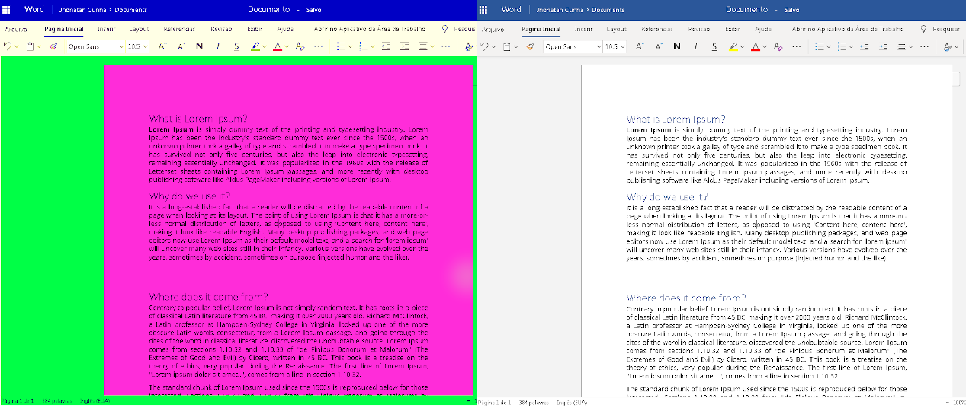

Temos do lado esquerdo da imagem a versão modificada no GIMP do software Word do pacote Office 365 da Microsoft, ao lado direito temos sua versão original. Podemos notar uma grande modificação em suas cores de fundo, tal modificação pode ser muito prejudicial ao usuário. Tal alteração traz um grande desconforte durante a utilização da ferramenta, dificultando muito a visibilidade do texto e concentração durante tal processo.